**一、管理台——加息券申请/发放**

**需求描述**：

1. 加息券申请：加息券申请有2种模式（手动与自动）
2. 手动模式：加息券申请给予多个用户发送加息券，申请成功审核通过后，需要使用加息券发放功能，选择要发放的加息券计划，给予用户发放加息券。
3. 自动模式：加息券申请设置自动发放加息券规则，申请成功审核通过后，有定时任务根据自动加息券发放规则，自动给予触发规则成功的用户发放加息券。
4. 加息券发放：针对手工加息券发放，只有审核通过且未发放的加息券发放计划才能执行发放操作（加息券直接发放给予用户）
5. 加息券预览：将申请加息券的内容展示出来（不可编辑）
6. 加息券克隆：克隆后，弹出加息券申请页面，所有数据已克隆（手工加息券userid不克隆）

克隆手动加息券，显示申请加息券；克隆自动加息券，显示申请自动加息券

1. 加息券停用：发放状态：未发放、发放中，才有停用按钮；加息券计划停用后，不可用。

**需求背景：**

平台稳健发展，现开发加息券需求：

前端端口：币港湾3端+报业3端+七店h5

二种加息券：自动加息券+手动加息券

加息券发放：

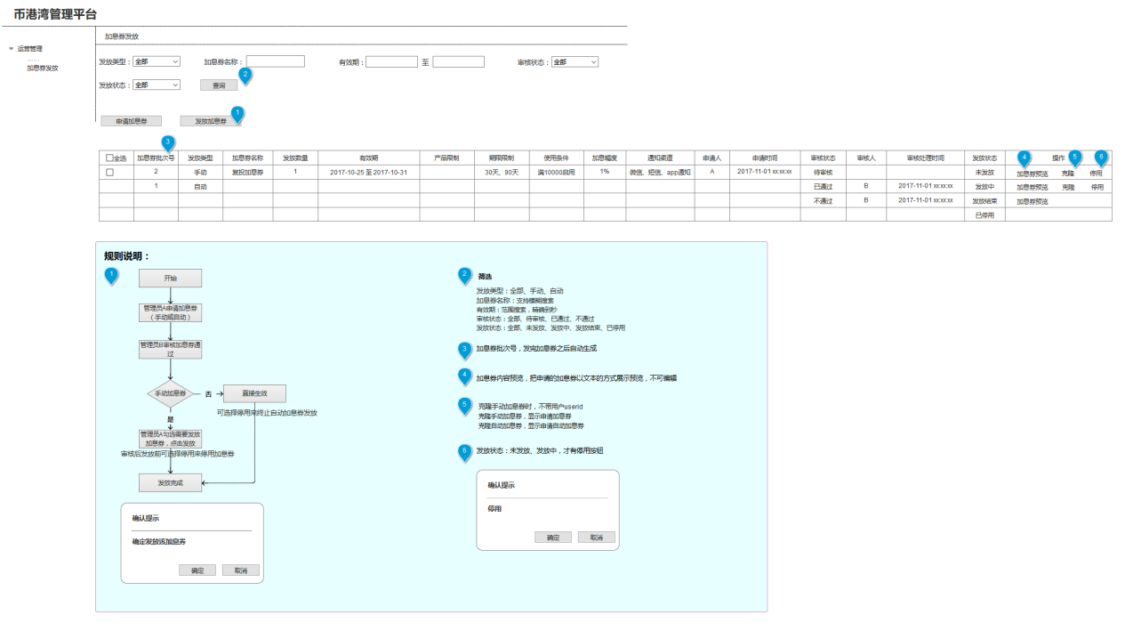

加息券申请：

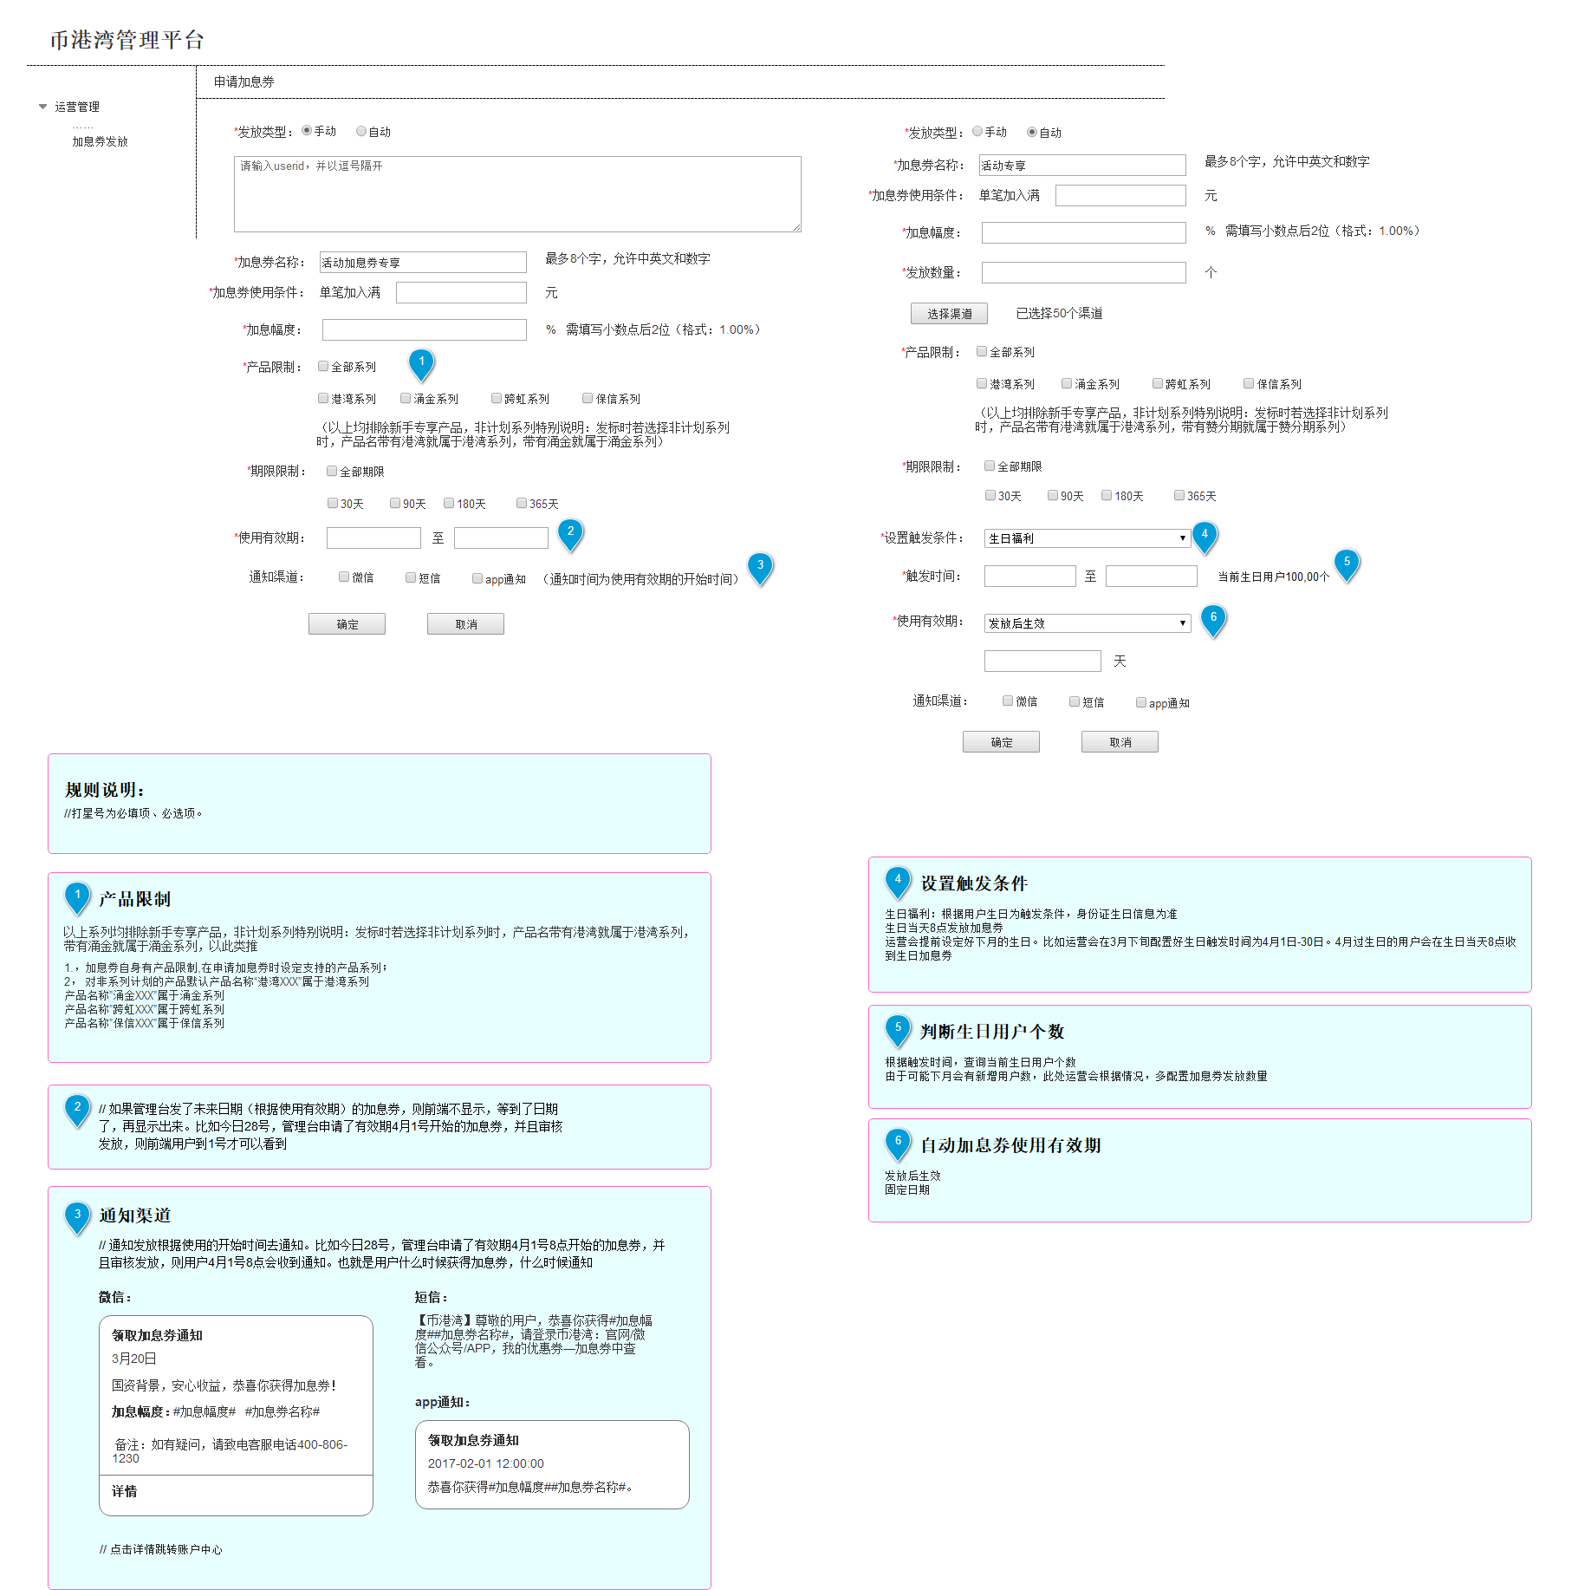

**业务逻辑：**

1. 新增加息券发放菜单（m_menu），在运营管理菜单下
2. 搜索筛选条件
3. 发放类型：全部、手动、自动
4. 加息券名称：支持模糊搜索
5. 有效期：范围搜索，精确到秒
6. 审核状态：全部、待审核、已通过、不通过
7. 发放状态：全部、未发放、发放中、发放结束、已停用
8. 查询输出内容：
9. 加息券批次号：bs_ticket_grant_plan_check.serial_no
10. 发放类型：bs_ticket_grant_plan_check.distribute_type
11. 加息券名称：bs_ticket_grant_plan_check.serial_name
12. 发放数量：bs_interest_ticket_grant_attribute.grant_total
13. 有效期：bs_interest_ticket_grant_attribute.use_time_start至use_time_end
14. 产品限制：bs_interest_ticket_grant_attribute.product_limit
15. 期限限制：bs_interest_ticket_grant_attribute.term_limit
16. 使用条件：bs_interest_ticket_grant_attribute.invest_limit
17. 加息幅度：bs_interest_ticket_grant_attribute.ticket_apr
18. 通知渠道：bs_interest_ticket_grant_attribute.notify_channel
19. 申请人：m_user.name
20. 申请时间：bs_ticket_grant_plan_check.apply_time
21. 审核状态：bs_ticket_grant_plan_check.check_status
22. 审核人：m_user.name
23. 审核时间：bs_ticket_grant_plan_check.check_time
24. 发放状态：bs_ticket_grant_plan_check.grant_status
25. 加息券申请：

前置校验：

1. 校验输入userid：只支持符号——逗号和数字
2. 校验加息券名称：最多8个汉字，允许中英文和数字
3. 校验加息券使用条件：格式必须整数
4. 校验加息幅度：支持小数点后2位
5. 校验发放数量：整数
6. 校验使用有效期：选择发放后生效，填写天数必须为整数
7. 校验有效结束时间必须大于有效开始时间
8. 校验有效开始时间必须大于当前时间
9. 校验触发结束必须大于触发开始时间
10. 校验触发开始时间必须大于当前时间

联动效果：

设置触发条件：选择生日福利，展示触发时间填写；填写触发开始时间与触发结束时间后，计算触发时间范围内生日用户个数

入库数据：

新增加息券发放批次审核记录（bs_interest_ticket_grant_attribute）（自动+手动）

（bs_ticket_grant_plan_check.check_status）UNCHECKED 待审核

（bs_ticket_grant_plan_check.grant_status）INIT 未发放

新增自动加息券规则表（bs_auto_interest_ticket_rule）（自动）

1. 加息券发放：（手工）

只有审核通过且未发放的加息券发放计划才能执行发放操作（加息券直接发放给予用户）

（bs_ticket_grant_plan_check.grant_status）FINISH 发放结束

管理台勾选一个审核通过且未发放的加息券发放计划，执行加息券发放（不支持批量）

1. 加息券预览：将申请加息券的内容展示出来（不可编辑）
2. 加息券克隆：克隆后，弹出加息券申请页面，所有数据已克隆（手工加息券userid不克隆）

克隆手动加息券，弹出页面显示申请加息券

克隆自动加息券，弹出页面显示申请自动加息券

1. 加息券停用：发放状态：未发放、发放中，才有停用按钮；

（bs_ticket_grant_plan_check.grant_status）CLOSE 已停用

针对加息券计划停用后，不可用。已发放给予用户的加息券不影响

1. 加息券通知用户：（手动发放）

加息券发放的时候

有效期开始日期 <= 当前时间：立即通知

bs_interest_ticket_info.msg_status（FINISHED 已发送）

有效期开始日期 > 当前时间：由定时通知（延后）

bs_interest_ticket_info.msg_status（NOT 未发送）

**二、管理台——加息券审核**

**需求描述**：

管理台新增加息券审核菜单：对加息券申请进行审核

**需求背景：**

平台稳健发展，现开发加息券需求：

前端端口：币港湾3端+报业3端+七店h5

二种加息券：自动加息券+手动加息券

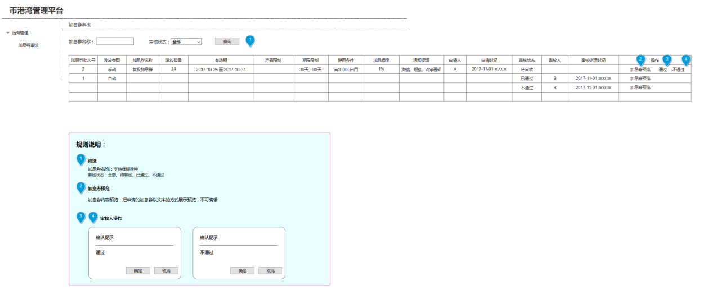

**业务逻辑：**

1. 新增加息券审核菜单（m_menu），在运营管理菜单下
2. 搜索筛选条件
3. 加息券名称：支持模糊搜索
4. 审核状态：全部、待审核、已通过、不通过
5. 查询输出内容：排序:待审核排在前面
6. 加息券批次号：bs_ticket_grant_plan_check.serial_no
7. 发放类型：bs_ticket_grant_plan_check.distribute_type
8. 加息券名称：bs_ticket_grant_plan_check.serial_name
9. 发放数量：bs_interest_ticket_grant_attribute.grant_total
10. 有效期：bs_interest_ticket_grant_attribute.use_time_start至use_time_end
11. 产品限制：bs_interest_ticket_grant_attribute.product_limit
12. 期限限制：bs_interest_ticket_grant_attribute.term_limit
13. 使用条件：bs_interest_ticket_grant_attribute.invest_limit
14. 加息幅度：bs_interest_ticket_grant_attribute.ticket_apr
15. 通知渠道：bs_interest_ticket_grant_attribute.notify_channel
16. 申请人：m_user.name
17. 申请时间：bs_ticket_grant_plan_check.apply_time
18. 审核状态：bs_ticket_grant_plan_check.check_status
19. 审核人：m_user.name
20. 审核时间：bs_ticket_grant_plan_check.check_time
21. 加息券预览按钮：将申请加息券的内容展示出来（不可编辑）

只有待审核且未发放的姿态，才展示审核通过，不通过按钮：

1. 通过按钮：审核人操作审核通过 （bs_ticket_grant_plan_check.check_status）PASS 已通过

（bs_ticket_grant_plan_check.grant_status）INIT 未发放（手动）

（bs_ticket_grant_plan_check.grant_status）PROCESS 发放中（自动）

1. 不通过按钮：审核人操作审核不通过

（bs_ticket_grant_plan_check.check_status）REFUSE 不通过

**三、管理台——加息券查询**

**需求描述**：

管理台新增加息券查询菜单：查询用户加息券使用情况

**需求背景：**

平台稳健发展，现开发加息券需求：

前端端口：币港湾3端+报业3端+七店h5

二种加息券：自动加息券+手动加息券

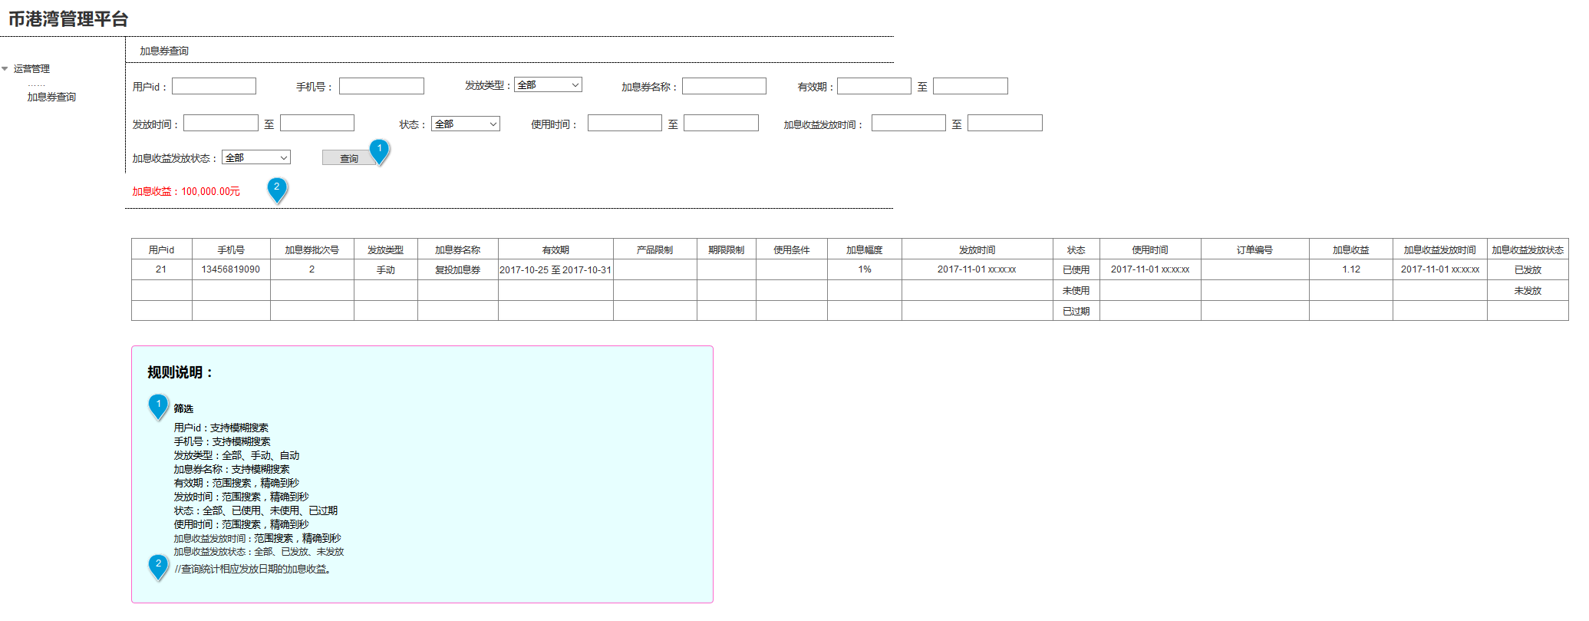

**业务逻辑：**

1. 新增加息券查询菜单（m_menu），在运营管理菜单下
2. 搜索筛选条件
3. 用户id：支持模糊搜索
4. 手机号：支持模糊搜索
5. 发放类型：全部、手动、自动
6. 加息券名称：支持模糊搜索
7. 有效期：范围搜索，精确到秒
8. 发放时间：范围搜索，精确到秒
9. 状态：全部、已使用、未使用、已过期
10. 使用时间：范围搜索，精确到秒
11. 加息收益发放时间：范围搜索，精确到秒
12. 加息收益发放状态：全部、已发放、未发放
13. 根据筛选条件查询统计用户加息总收益（点击查询按钮统计，默认收益为0）
14. 查询输出内容：
15. 用户id：bs_user.id
16. 手机号：bs_user.mobile
17. 加息券批次号：bs_interest_ticket_info.serial_no
18. 发放类型：bs_ticket_grant_plan_check.distribute_type
19. 加息券名称：bs_ticket_grant_plan_check.serial_name
20. 有效期：bs_interest_ticket_info.use_time_start至use_time_end
21. 产品限制：bs_interest_ticket_grant_attribute.product_limit
22. 期限限制：bs_interest_ticket_grant_attribute.term_limit
23. 使用条件：bs_interest_ticket_grant_attribute.invest_limit
24. 加息幅度：bs_interest_ticket_info.ticket_apr
25. 发放时间：bs_interest_ticket_info.create_time
26. 状态：bs_interest_ticket_info.status
27. 使用时间：bs_interest_ticket_info.use_time
28. 订单编号：bs_interest_ticket_info.order_no
29. 加息收益：bs_interest_ticket_info.interest_amount
30. 加息收益发放时间：bs_sub_account.last_finish_interest_datec回款时间
31. 加息收益发放状态：bs_sub_account.status（已结算=已发放）

**四、加息券收益发放**

**需求描述**：

加息券收益在理财人产品到期退出时，以奖励金的形式发放加息收益给予理财人

**需求背景：**

平台稳健发展，现开发加息券需求：

前端端口：币港湾3端+报业3端+七店h5

二种加息券：自动加息券+手动加息券

**业务逻辑：**

在理财人产品到期退出过程中，如果存在使用加息券，则将加息券利息以奖励金形式发放，流程如下：

存管定期产品理财人回款到余额定时

定时任务入口：DepFixedReturnMoneyTask.execute

1. 查询需要回款的信息（bs_deposition_return.status（'INIT','FAIL'））
2. redis加锁
3. bs_deposition_return.status状态处于（回款中，已回款），结束回款流程
4. 理财产品退出申请（bs_deposition_quit_apply）

回款总金额 = 理财本金 + 理财利息 + 溢出利息（其它金额）

实际回款余额 = 回款总金额 - 奖励金

奖励金回款 = 奖励金

1. bs_deposition_return状态设为回款成功，设置实际回款余额
2. bs_deposition_quit_apply状态设为已结算，设置产品利息
3. bs_user_trans_detail记录用户交易明细，设置实际回款余额
4. bs_user用户表当前收益减少（-产品利息），可提现金额增加（+实际回款金额）
5. （bs_sub_account）用户产品户AUTH_YUN(站岗户)、RED（红包户）、DIFF（补差户）状态设为已结算
6. bs_sub_account用户JSH金额增加（+实际回款金额）,添加记账流水bs_account_jnl
7. 有奖励金，发放奖励金回款：

bs_user用户表奖励金账户（+奖励金回款），更新奖励金子账户bs_sub_account.product_type（'JLJ'），记录流水bs_account_jnl

bs_daily_bonus增加用户奖励金明细记录

1. 如果使用了加息券，查询加息券收益（bs_interest_ticket_info.interest_amount）
2. 有加息券收益，发放加息券利息：

bs_user.current_bonus bs_user.total_bonus 用户表奖励金账户（+加息券利息），更新奖励金子账户bs_sub_account.product_type（'JLJ'），

记录用户账户流水bs_account_jnl

bs_daily_bonus增加用户奖励金明细记录(bs_daily_bonus.sub_account_id)（bs_daily_bonus.type(INTEREST_TICKET：加息券收益)）

bs_bonus_grant_plan.grant_type(INTEREST_TICKET：加息券收益)增加奖励金发放计划SUCC

1. 存管用户余额户（+实际回款余额）bs_sys_sub_account.code(BGW_USER)
2. 合作方回款户（-回款总金额），记录系统记账流水bs_sys_account_jnl
3. 系统登记回款记录bs_customer_receive_money
4. 发送短信与微信通知理财人
5. 沿用之前奖励金发放模板：发送短信与微信加息收益通知理财用户
6. redis解锁

**五、加息券发放定时任务**

**需求描述**：

执行加息券自动发放计划（生日福利）:

管理台设置了自动加息券发放计划后，根据自动加息券发放规则，执行有效的且已审核通过的自动加息券发放计划。

**需求背景：**

平台稳健发展，现开发加息券需求：

前端端口：币港湾3端+报业3端+七店h5

二种加息券：自动加息券+手动加息券

**业务逻辑：**

设置定时任务，每天早上8点执行

1. 判断是否有在触发条件内且已审核通过，处于发放中的加息券自动发放计划(在触发开始时间与触发结束时间范围内)

触发条件：当前时间bs_auto_interest_ticket_rule.trigger_amount_start 至 trigger_amount_end

审核已通过：bs_ticket_grant_plan_check.check_status（PASS 已通过）

发放中：bs_ticket_grant_plan_check.grant_status（PROCESS 发放中）

如果没有符合条件的加息券发放计划，定时业务结束

如果有符合条件的加息券发放计划，定时业务继续

加息券自动发放计划一个一个处理

1. 发放计划处理内部参数定义：

当天生日人数：查询当天生日的用户人数(以身份证信息为准)

剩余能发放加息券数量 ： 一批次发放加息券数量 - 已发放加息券数量

1. 剩余发放加息券数量 > 0

当天发放加息数量 = 剩余能发放加息券数量 > 当天生日人数 ？当天生日人数 ： 剩余能发放加息券数量

1. 剩余发放加息券数量 < = 0，定时业务结束
2. 根据自动加息券规则设置发放加息券内容：

如果是bs_auto_interest_ticket_rule.valid_term_type:FIXED 固定时间段发放

有效期开始时间：bs_auto_interest_ticket_rule.distribute_time_start

如果有效期开始时间 > 当前时间 ？有效期开始时间 ：当前时间

有效期结束时间：bs_auto_interest_ticket_rule.distribute_time_end

如果有效期结束时间 <= 当前时间 则定时业务结束

如果是bs_auto_interest_ticket_rule.valid_term_type:AFTER_RECEIVE 发放后有效天数

有效期开始时间：当前时间

有效期结束时间：当前时间 + bs_auto_interest_ticket_rule.available_days

1. 按批次(每批次1000)查询当天生日的用户，给予这批用户发放加息券

如果在批次中剩余加息券全部发放完成，则不在发放加息券

新增bs_interest_ticket_info表未使用状态INIT

1. 当天加息券全部发放完成后，更新记录已发放的加息券数量（bs_auto_interest_ticket_rule.grant_num + 当天加息券发放数量）
2. 判断已发放加息券数量 >= 一批次发放加息券数量，发放状态改为发放结束bs_ticket_grant_plan_check.grant_status（FINISH 发放结束）

加息券通知用户：（定时发放）

加息券发放时

有效期开始日期 <= 当前时间：立即通知

bs_interest_ticket_info.msg_status（FINISHED 已发送）

有效期开始日期 > 当前时间：由定时通知（延后）

bs_interest_ticket_info.msg_status（NOT 未发送）

**六、**banner**微信分享**

**需求描述**：

微信端首页banner：加息券使用说明

微信分享帖子头图

**需求背景：**

平台稳健发展，现开发加息券需求：

前端端口：币港湾3端+报业3端+七店h5

二种加息券：自动加息券+手动加息券

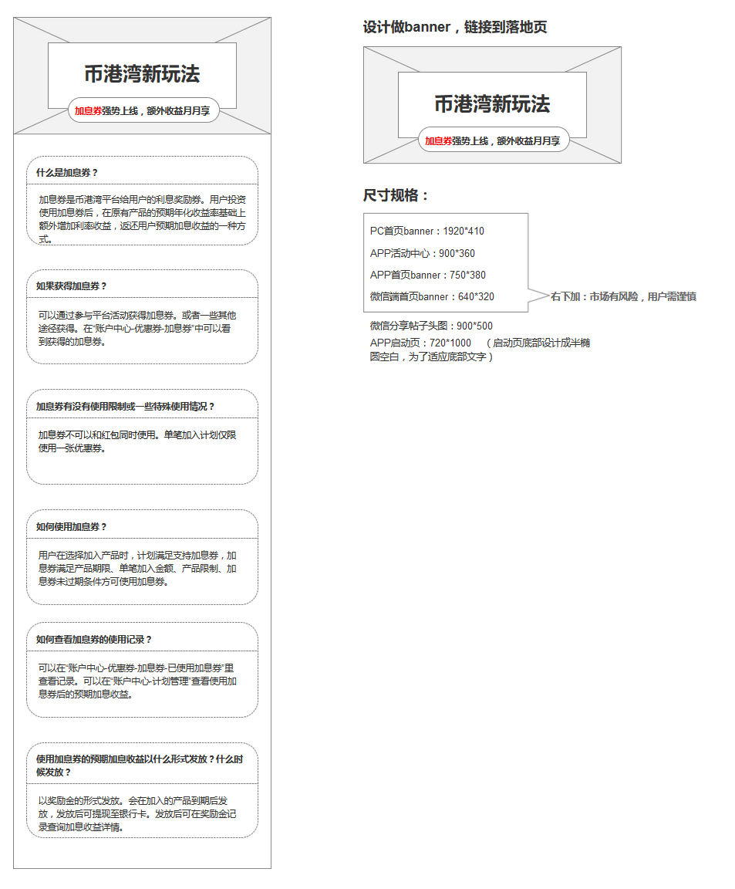

**业务逻辑：**

微信端首页banner：配置banner首页

配置banner落地页微信分享：微信分享的图片，文案描述

示例：

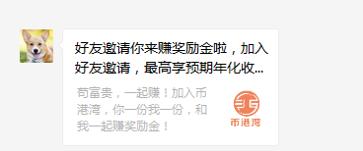

**七、卡券通知定时处理**

**需求描述**：

发送加息券信息通知给予用户:

加息券发放计划中，手工模式/自动模式都可以给予用户发放未来生效的加息券，

未来生效的加息券，用户无法提前在页面看到，用户属于无感知状态。

因此无法在给予用户发送加息券时，就给予用户通知，否则用户无法看到未来生效的加息券。

开发卡券通知定时任务: ~~（执行范围早上8点——22点）~~每30秒循环执行，读取已生效且未发送通知的加息券，给予用户发送加息券通知。

**需求背景：**

平台稳健发展，现开发加息券需求：

前端端口：币港湾3端+报业3端+七店h5

二种加息券：自动加息券+手动加息券

**业务逻辑：**

设置定时任务，每隔30秒循环执行

1. 查询bs_interest_ticket_info.msg_status（NOT 未发送），且在10小时内已生效的加息券；
2. 未查询到加息券数据，定时业务结束
3. 查询到加息券数据，发送加息券消息通知用户
4. 更新加息券消息发送状态: bs_interest_ticket_info.msg_status（FINISHED 已发送）